Tài liệu kiến trúc database
Phân hệ Phải Trả

Mã hiệu tài liệu : TLKT_DB_AP
Phiên bản : 1.0
Lần ban hành/sửa đổi : 1
Ngày hiệu lực :

Title, Subject, Last Updated Date, Reference Number, and Version are marked by a Word Bookmark so that they can be easily reproduced in the header and footer of documents. When you change any of these values, be careful not to accidentally delete the bookmark. You can make bookmarks visible by selecting Tools->Options…View and checking the Bookmarks option in the Show region.

To add additional approval lines, press [Tab] from the last cell in the table above.

Bản ghi nhận thay đổi
*A - Added M - Modified D - Deleted
Effective Date | Changed Items | A*  M, D | Change Description | New Version
Trang Ký tên
Người lập : <Ngày>

<Ngày>

Người xem xét : <Ngày>

<Ngày>

Bảng mục lục
I. Phạm vi tài liệu 6
I.1. Phạm vị tài liệu 6
I.2. Thuật ngữ và viết tắt 6
I.3. Ý nghĩa các hình vẽ 6
II. Mô tả các table 6
II.1. Mục đích : 6
II.2. Danh sách table : 7
II.2.1. Table AP_TERMS_TL 7
II.2.2. Table AP_TERMS_LINES 7
II.2.3. Table AP_BANK_BRANCHES 9
II.2.4. Table AP_BANK_ACCOUNTS_ALL 10
II.2.5. Table AP_BANK_ACCOUNT_USES_ALL 11
II.2.6. Table AP_BATCHES_ALL 12
II.2.7. Table AP_INVOICES_ALL 13
II.2.8. Table AP_INVOICE_DISTRIBUTIONS_ALL 15
II.2.9. Table AP_PAYMENT_SCHEDULES_ALL 18
II.2.10. Table AP_CHECKS_ALL 20
II.2.11. Table AP_INVOICE_PAYMENTS_ALL 21
II.2.12. Table AP_MATCHED_RECT_ADJ_ALL 23
II.2.13. Table AP_HOLDS_ALL 24
II.2.14. Table AP_ACCOUNTING_EVENTS_ALL 25
II.2.15. Table AP_AE_HEADERS_ALL 26
II.2.16. Table AP_AE_LINES_ALL 27
II.2.17. Table AP_RECURRING_PAYMENTS_ALL 29
III. Mô tả nghiệp vụ 30
III.1. Định nghĩa nhà cung cấp/ Nhân viên 30
III.2. Định nghĩa điều kiện thanh toán 30
III.2.1. Sơ đồ quan hệ thực thể 30
III.2.2. Luồng dữ liệu 31
III.3. Định nghĩa tài khoản ngân hàng 31
III.3.1. Sơ đồ quan hệ thực thể 31
III.3.2. Sơ đồ luồng dữ liệu 32
III.4. Lập Invoice (Standard, Credit Memo, Debit Memo, Prepayment…) 33
III.4.1. Sơ đồ quan hệ thực thể 33
III.4.2. Luồng dữ liệu 34
III.5. Lập Payment 35
III.5.1. Sơ đồ quan hệ thực thể 35
III.5.2. Luồng dữ liệu 36
IV. Mô tả interface 36

Phạm vi tài liệu

Phạm vị tài liệu
- Tài liệu mô tả tóm tắt các table sử dụng và các dữ liệu được lưu vào từng table khi thực hiện từng nghiệp vụ.
- Tài liệu này giúp cho kỹ thuật nắm rõ được luồng dữ liệu được lưu dưới database như thế nào khi thực hiện từng nghiệp vụ.

Thuật ngữ và viết tắt
STT | Thuật ngữ/Viết tắt | Diễn giải

Ý nghĩa các hình vẽ
 | Table
 | View
 | Process
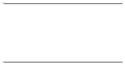 | Data store (table)
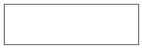 | Tác nhân ngoài

Mô tả các table

Mục đích :
- Giới thiệu tóm tắt các table được sử dụng trong phân hệ phải trả, để có thông tin đầy đủ về các table sử dụng trong phân hệ phải trả thì tham khảo thêm tài liệu mô tả database của Oracle (aptrm.pdf)

Danh sách table :

Table AP_TERMS_TL
- Lưu thông tin header của phương thức thanh toán.
- Schema : AP
- Foreign key :
Primary key table | Primary key column | Foreign key column

- Mô tả các field thường dùng :
Tên field | Kiểu | Diễn giải
Term_ID (PK) | NUMBER | ID của phương thức thanh toán
Language (PK) | VARCHAR2(4) | Ngôn ngữ
Name | VARCHAR2(50) | Tên của phương thức thanh toán
Description | VARCHAR2(240) | Diễn giải phương thức thanh toán
Start_Date_Active | DATE | Ngày bắt đầu hiệu lực
End_Date_Active | DATE | Ngày kết thúc hiệu lực
Source_Lang | VARCHAR2(4) | Nguồn của ngôn ngữ
Created_By | NUMBER | ID của người tạo record
Creation_Date | DATE | Ngày tạo record
Last_Updated_By | NUMBER | ID của người cập nhật sau cùng record
Last_Update_Date | DATE | Ngày cập nhật sau cùng record

Table AP_TERMS_LINES
- Lưu thông tin chi tiết của phương thức thanh toán.
- Schema : AP
- Foreign key :
Primary key table | Primary key column | Foreign key column
AP_TERMS_TL | Term_ID | Term_ID

- Mô tả các field thường dùng :
Tên field | Kiểu | Diễn giải
Term_ID (PK) | NUMBER | ID của phương thức thanh toán
Sequence_Num (PK) | NUMBER | Số thứ tự của dòng chi tiết trong phương thức thanh toán
Due_Percent | NUMBER | Phần trăm trên tổng giá trị nợ phải thanh toán sau số ngày quy định (Due_Days)
Due_Amount | NUMBER | Giá trị trên tổng giá trị nợ phải thanh toán sau số ngày quy định (Due_Days)
Due_Days | NUMBER | Số ngày phải thanh toán
Discount_Percent | NUMBER | Phần trăm discount trên giá trị thanh toán khi thanh toán trước số ngày quy định (Discount_Days)
Discount_Days | NUMBER | Số ngày quy định được discount khi thanh toán
Discount_Percent_2 | NUMBER | Phần trăm discount trên giá trị thanh toán khi thanh toán trước số ngày quy định (Discount_Days) thứ hai
Discount_Days_2 | NUMBER | Số ngày quy định được discount khi thanh toán thứ hai
Discount_Percent_3 | NUMBER | Phần trăm discount trên giá trị thanh toán khi thanh toán trước số ngày quy định (Discount_Days) thứ 3
Discount_Days_3 | NUMBER | Số ngày quy định được discount khi thanh toán thứ 3
Fixed_Date | DATE | Ngày quy định phải thanh toán
Created_By | NUMBER | ID của người tạo record
Creation_Date | DATE | Ngày tạo record
Last_Updated_By | NUMBER | ID của người cập nhật sau cùng record
Last_Update_Date | DATE | Ngày cập nhật sau cùng record

Table AP_BANK_BRANCHES
- Lưu thông tin về chi nhánh ngân hàng được định nghĩa, mỗi chi nhánh ngân hàng được lưu thành 1 record.
- Schema : AP
- Foreign key :
Primary key table | Primary key column | Foreign key column

- Mô tả các field thường dùng :
Tên field | Kiểu | Diễn giải
Bank_Branch_ID (PK) | NUMBER | ID của chi nhánh ngân hàng
Bank_Name | VARCHAR2(30) | Tên ngân hàng
Bank_Branch_Name | VARCHAR2(30) | Tên chi nhánh ngân hàng
Description | VARCHAR2(240) | Diễn giải
Address_Line1 | VARCHAR2(35) | Địa chỉ dòng 1
Address_Line2 | VARCHAR2(35) | Địa chỉ dòng 2
Created_By | NUMBER | ID của người tạo record
Creation_Date | DATE | Ngày tạo record
Last_Updated_By | NUMBER | ID của người cập nhật sau cùng record
Last_Update_Date | DATE | Ngày cập nhật sau cùng record

Table AP_BANK_ACCOUNTS_ALL
- Lưu thông tin về tài khoản ngân hàng, mỗi tài khoản ngân hàng sẽ được lưu thành 1 record tương ứng.
- Schema : AP
- Foreign key :
Primary key table | Primary key column | Foreign key column
AP_BANK_BRANCHES | Bank_Branch_ID | Bank_Branch_ID

- Mô tả các field thường dùng :
Tên field | Kiểu | Diễn giải
Bank_Account_ID (PK) | NUMBER | ID của từng tài khoàn ngân hàng
Bank_Account_Name | VARCHAR2(80) | Tên tài khoản ngân hàng
Bank_Account_Num | VARCHAR2(30) | Số tài khoản ngân hàng
Bank_Branch_ID | NUMBER | ID của chi nhánh ngân hàng
Currency_Code | VARCHAR2(15) | Loại tiền của tài khoản
Account_Type | VARCHAR2(25) | Loại của tài khoản
Org_ID | NUMBER | ID của operating unit
Gain_Code_Combination_ID | NUMBER | ID của tài khoản lãi do chênh lệch
Loss_Code_Combination_ID | NUMBER | ID của tài khoản lỗ do chênh lệch
Created_By | NUMBER | ID của người tạo record
Creation_Date | DATE | Ngày tạo record
Last_Updated_By | NUMBER | ID của người cập nhật sau cùng record
Last_Update_Date | DATE | Ngày cập nhật sau cùng record

Table AP_BANK_ACCOUNT_USES_ALL
- Lưu thông tin về tài khoản ngân hàng được sử dụng cho từng nhà cung cấp hay khách hàng, mỗi tài khoản ngân hàng tương ứng với một nhà cung cấp hay khách hàng sẽ được lưu thành 1 record tương ứng.
- Schema : AP
- Foreign key :
Primary key table | Primary key column | Foreign key column
AP_BANK_ACCOUNTS_ALL | Bank_Account_ID | External_Bank_Account_ID
PO_VENDORS | Vendor_ID | Vendor_ID
PO_VENDOR_SITES_ALL | Vendor_Site_ID | Vendor_Site_ID
RA_CUSTOMERS | Customer_ID | Customer_ID
RA_SITE_USES_ALL | Site_Use_ID | Customer_Site_Use_ID

- Mô tả các field thường dùng :
Tên field | Kiểu | Diễn giải
Bank_Account_Uses_ID (PK) | NUMBER | ID của mỗi tài khoản ngân hàng được sử dụng cho một nhà cung cấp hay khách hàng
Customer_ID | NUMBER | ID của khách hàng
Customer_Site_Use_ID | NUMBER | ID của site khách hàng
Vendor_ID | NUMBER | ID của nhà cung cấp
Vendor_Site_ID | NUMBER | ID của site nhà cung cấp
External_Bank_Account_ID | NUMBER | ID của tài khoản ngân hàng (external)
Primary_Flag | VARCHAR2(1) | Cờ xác định tài khoản ngân hàng chính hay không
Org_ID | NUMBER | ID của operating unit
Start_Date | DATE | Tài khoản ngân hàng được sử dụng từ ngày
End_Date | DATE | Tài khoản ngân hàng được sử dụng đến ngày.
Created_By | NUMBER | ID của người tạo record
Creation_Date | DATE | Ngày tạo record
Last_Updated_By | NUMBER | ID của người cập nhật sau cùng record
Last_Update_Date | DATE | Ngày cập nhật sau cùng record

Table AP_BATCHES_ALL
- Lưu thông tin về lô (batch) invoice, mỗi lô (batch) sẽ bao gồm một hay nhiều invoice.
- Mỗi lô (batch) sẽ được lưu thành 1 record.
- Schema : AP
- Foreign key :
Primary key table | Primary key column | Foreign key column

- Mô tả các field thường dùng :
Tên field | Kiểu | Diễn giải
Batch_ID (PK) | NUMBER | ID của Batch
Batch_Name | VARCHAR2(50) | Tên của batch
Batch_Date | DATE | Ngày của batch
Batch_Code_Combination_ID | NUMBER | ID tài khoản công nợ phải trả, tài khoản này sẽ override tài khoản công nợ phải trả của nhà cung cấp.
Org_ID | NUMBER | ID của operating unit
GL_Date | DATE | Ngày hạch toán default cho invoice trong batch.
Created_By | NUMBER | ID của người tạo record
Creation_Date | DATE | Ngày tạo record
Last_Updated_By | NUMBER | ID của người cập nhật sau cùng record
Last_Update_Date | DATE | Ngày cập nhật sau cùng record

Table AP_INVOICES_ALL
- Lưu thông tin về Invoice, mỗi record lưu thông tin của 1 invoice.
- Mỗi Invoice có thể có nhiều dòng định khoản (distribution line) hay nhiều dòng scheduled payment.
- Schema : AP
- Foreign key :
Primary key table | Primary key column | Foreign key column
PO_VENDORS | Vendor_ID | Vendor_ID
PO_VENDOR_SITES_ALL | Vendor_Site_ID | Vendor_Site_ID
AP_TERMS_TL | Term_ID | Term_ID

- Mô tả các field thường dùng :
Tên field | Kiểu | Diễn giải
Invoice_ID (PK) | NUMBER | ID của invoice
Invoice_Num | VARCHAR2(50) | Số hoá đơn
Vendor_ID | NUMBER | ID của nhà cung cấp
Vendor_Site_ID | NUMBER | ID của site nhà cung cấp
Invoice_Currency_Code | VARCHAR2(15) | Loại tiền của invoice
Payment_Currency_Code | VARCHAR2(15) | Loại tiền thanh toán cho invoice
Invoice_Amount | NUMBER | Giá trị trên hoá đơn
Amount_Paid | NUMBER | Giá trị đã thanh toán cho hoá đơn
Invoice_Date | DATE | Ngày lập invoice
GL_Date | DATE | Ngày hạch toán hoá đơn (invoice)
Invoice_Type_Lookup_Code | VARCHAR2(25) | Loại của invoice  - STANDARD  - CREDIT : Credit Memo  - DEBIT : Debit memo  - PREPAYMENT  - QUICKMATCH
Description | VARCHAR2(240) | Diễn giải cho invoice
Amount_Applicable_To_Discount | NUMBER | Giá trị discount
Tax_Amount | NUMBER | Giá trị thuế
Batch_ID | NUMBER | ID của batch invoice
Term_ID | NUMBER | ID của phương thức thanh toán
Term_Date | DATE | Ngày bắt đầu tính theo phương thức thanh toán
Accts_Pay_Code_Combination_ID | NUMBER | ID của tài khoản công nợ phải trả
Payment_Status_Flag | VARCHAR2(1) | Cờ xác định trạng thái thanh toán của invoice.  N : Chưa thanh toán  P : Thanh toán một phần  Y : Đã thanh toán toàn bộ giá trị
Base_Amount | NUMBER | Giá trị hoá đơn theo loại tiền chính
Vat_Code | VARCHAR2(15) | Tax code
PO_Header_ID | NUMBER | ID của hợp đồng mua hàng khi Quichmatch hay PO Default type
Voucher_Num | VARCHAR2(50) | Số chứng từ của invoice
Approved_Amount | NUMBER | Giá trị hoá đơn được approved
Exchange_Rate | NUMBER | Tỷ giá
Exchange_Rate_Type | VARCHAR2(30) | Loại tỷ giá
Exchange_Date | DATE | Ngày tỷ giá
Approval_Status | VARCHAR2(25) | Trạng thái Approve
Approval_Description | VARCHAR2(240) | Diễn giải của approval
Cancelled_Date | DATE | Ngày cancel invoice
Cancelled_By | NUMBER | ID của người cancel invoice
Cancelled_Amount | NUMBER | Giá trị cancel trên hoá đơn (invoice)
Org_ID | NUMBER | ID của operating unit
Created_By | NUMBER | ID của người tạo record
Creation_Date | DATE | Ngày tạo record
Last_Updated_By | NUMBER | ID của người cập nhật sau cùng record
Last_Update_Date | DATE | Ngày cập nhật sau cùng record

Table AP_INVOICE_DISTRIBUTIONS_ALL
- Lưu thông tin về định khoản của invoice, mỗi invoice có thể có nhiều dòng định khoản.
- Schema : AP
- Foreign key :
Primary key table | Primary key column | Foreign key column
AP_INVOICES_ALL | Invoice_ID | Invoice_ID
AP_INVOICES_ALL | Invoice_ID | Parent_Invoice_ID
AP_BATCHES_ALL | Batch_ID | Batch_ID
PO_DISTRIBUTIONS_ALL | PO_Distribution_ID | PO_Distribution_ID
RCV_TRANSACTIONS | Transaction_ID | Rcv_Transaction_ID

- Mô tả các field thường dùng :
Tên field | Kiểu | Diễn giải
Distribution_Line_Number (PK) | NUMBER | Số thứ tự dòng định khoản
Invoice_Distribution_ID | NUMBER | ID của distribution
Accounting_Date | DATE | Ngày hạch toán
Dist_Code_Combination_ID | NUMBER | ID tài khoản của dòng định khoản
Invoice_ID (PK) | NUMBER | ID của invoice
Line_Type_Lookup_Code | VARCHAR2(25) | Loại của dòng định khoản  ITEM : Item  FREIGHT : freight  MISCELLANEOUS  PREPAY : Prepayment  TAX
Period_Name | VAHCHAR2(15) | Tên của kỳ
Amount | NUMBER | Giá trị của định khoản
Base_Amount | NUMBER | Giá trị theo loại tiền chính của định khoản
Amount_Includes_Tax_Flag | VACHAR2(1) | Cờ xác định amount có bao gồm thuế hay không
Base_Invoice_Price_Variance | NUMBER | Giá trị chênh lệch giá giữa invoice và PO hay Receipt theo loại tiền chính
Dist_Match_Type | VARCHAR2(25) | Cờ xác định loại match giữa Invoice và PO  IP : Invoice và PO  IR : Invoice và Receipt  Null : Not Match
Batch_ID | NUMBER | ID của batch
Description | VARCHAR2(240) | Diễn giải định khoản
Exchange_Rate_Variance | NUMBER | Giá trị do chênh lệch tỷ giá giữa PO và Invoice
Final_Match_Flag | VARCHAR2(1) | Cờ xác định đã match chưa
Invoice_Price_Variance | NUMBER | Giá trị chênh lệch giá giữa invoice và PO hay Receipt theo loại tiền trên invoice
Posted_Flag | VARCHAR2(1) | Cờ xác định dòng đã được hạch toán chưa
PO_Distribution_ID | NUMBER | ID của distribution trên PO
Quantity_Invoiced | NUMBER | Số lượng trên PO đã được matched với dòng định khoản Invoice
Rate_Var_Code_Combination_ID | NUMBER | ID của tài khoản chênh lệch tỷ giá
Unit_Price | NUMBER | Đơn giá của PO
VAT_Code | VARCHAR2(15) | Mã số thuế
Exchange_Date | DATE | Ngày tỷ giá
Exchange_Rate | NUMBER | Tỷ giá
Exchange_Rate_Type | VARCHAR2(30) | Loại tỷ giá
Price_Var_Code_Combination_ID | NUMBER | ID của tài khoản chênh lệch giá giữa PO hay Receipt với Invoice Distribution
Parent_Invoice_ID | NUMBER | ID của invoice được match với credit hay debit memo
Quantity_Variance | NUMBER | Giá trị chênh lệch do chênh lệch số lượng giữa PO hay receipt với Invoice Distribution
Base_Quantity_Variance | NUMBER | Giá trị chênh lệch theo loại tiền chính do chênh lệch số lượng giữa PO hay receipt với Invoice Distribution
Parent_Reversal_ID | NUMBER | ID của distribution bị reverse bởi distribution hiện tại.
Org_ID | NUMBER | ID của operation unit
Rcv_Transaction_ID | NUMBER | ID của receipt match với invoice
Tax_Recovery_Rate | NUMBER | Tỷ lệ hoàn thuế của thuế GTGT
Tax_Recovery_Flag | VARCHAR2(1) | Cờ xác định dòng thuế là thuế GTGT hay thuế trực tiếp
Tax_Code_ID | NUMBER | ID của tax code
Accounting_Event_ID | NUMBER | ID của sự kiện định khoản
Prepay_Distribution_ID | NUMBER | ID distribution của prepayment
Created_By | NUMBER | ID của người tạo record
Creation_Date | DATE | Ngày tạo record
Last_Updated_By | NUMBER | ID của người cập nhật sau cùng record
Last_Update_Date | DATE | Ngày cập nhật sau cùng record

Table AP_PAYMENT_SCHEDULES_ALL
- Lưu thông tin lịch thanh toán của invoice
- Mỗi hạn thanh toán của một invoice sẽ được lưu thành 1 record trong hệ thống.
- Schema : AP
- Foreign key :
Primary key table | Primary key column | Foreign key column
AP_BATCHES_ALL | Batch_ID | Batch_ID
AP_INVOICES_ALL | Invoice_ID | Invoice_ID

- Mô tả các field thường dùng :
Tên field | Kiểu | Diễn giải
Invoice_ID (PK) | NUMBER | ID của invoice
Payment_Num (PK) | NUMBER | Thứ tự thanh toán
Amount_Remaining | NUMBER | Giá trị còn lại của invoice phải thanh toán
Discount_Date | DATE | Ngày discount
Due_Date | DATE | Hạn thanh toán
Gross_Amount | NUMBER | Tổng giá trị thanh toán cho invoice
Hold_Flag | VARCHAR2(1) | Cờ xác định schedule đã bị hold hay không.
Payment_Status_Flag | VARCHAR2(1) | Cờ xác định trạng thái schedule đã được thanh toán hay chưa  N : Chưa thanh toán  P : Thanh toán một phần  Y : Đã thanh toán hết
Second_Discount_Date | DATE | Ngày giảm giá thứ hai
Third_Discount_Date | DATE | Ngày giảm giá thứ ba
Batch_ID | NUMBER | ID của batch
Discount_Amount_Available | NUMBER | Giá trị discount lần 1
Second_Disc_Amt_Available | NUMBER | Giá trị discount lần 2
Third_Disc_Amt_Available | NUMBER | Giá trị discount lần 3
Discount_Amount_Remaining | NUMBER | Giá trị discount còn lại
Org_ID | NUMBER | ID của Operating unit
Inv_Curr_Gross_Amount | NUMBER | Tổng giá trị thanh toán theo loại tiền trên invoice
Created_By | NUMBER | ID của người tạo record
Creation_Date | DATE | Ngày tạo record
Last_Updated_By | NUMBER | ID của người cập nhật sau cùng record
Last_Update_Date | DATE | Ngày cập nhật sau cùng record

Table AP_CHECKS_ALL
- Lưu thông tin về phiếu thanh toán (Payment), mỗi payment sẽ được lưu thành 1 record.
- Schema : AP
- Foreign key :
Primary key table | Primary key column | Foreign key column
PO_VENDORS | Vendor_ID | Vendor_ID
PO_VENDOR_SITES_ALL | Vendor_Site_ID | Vendor_Site_ID

- Mô tả các field thường dùng :
Tên field | Kiểu | Diễn giải
Check_ID (PK) | NUMBER | ID của payment
Check_Number | NUMBER | Số chứng từ của payment
Check_Date | DATE | Ngày thanh toán
Amount | NUMBER | Số tiền thanh toán
Bank_Account_ID | NUMBER | ID của tài khoản ngân hàng
Bank_Account_Name | VARCHAR2(80) | Tên của tài khoản ngân hàng
Currency_Code | VARCHAR2(15) | Loại tiền
Payment_Type_Flag | VARCHAR2(25) | Cờ xác định loại thanh toán Quich, Manual…
Address_Line1 | VARCHAR2(35) | Dòng 1 của địa chỉ nhà cung cấp trên payment
Address_Line2 | VARCHAR2(35) | Dòng 2 của địa chỉ nhà cung cấp trên payment
Address_Line3 | VARCHAR2(35) | Dòng 3 của địa chỉ nhà cung cấp trên payment
City | VARCHAR2(25) | Thành phố
Country | VARCHAR2(25) | Quốc gia
Vendor_Name | VARCHAR2(80) | Tên nhà cung cấp
Vendor_Site_Code | VARCHAR2(15) | Mã site của nhà cung cấp
Status_Lookup_Code | VARCHAR2(25) | Mã trạng thái của payment
Check_Voucher_Num | NUMBER | Voucher number của payment
Cleared_Amount | NUMBER | Giá trị đã clear trên payment
Cleared_Date | DATE | Ngày clear payment
Void_Date | DATE | Ngày void (huỷ) payment
Cleared_Base_Amount | NUMBER | Giá trị clear trên payment theo tiền tệ chính
Org_ID | NUMBER | ID của operating unit
Vendor_ID | NUMBER | ID của nhà cung cấp
Vendor_Site_ID | NUMBER | ID của site nhà cung cấp
Base_Amount | NUMBER | Giá trị trên payment theo tiền tệ chính
Description | VARCHAR2(240) | Diễn giải trên payment
Created_By | NUMBER | ID của người tạo record
Creation_Date | DATE | Ngày tạo record
Last_Updated_By | NUMBER | ID của người cập nhật sau cùng record
Last_Update_Date | DATE | Ngày cập nhật sau cùng record

Table AP_INVOICE_PAYMENTS_ALL
- Lưu thông tin invoice được thanh toán trên một payment.
- Mỗi invoice được áp vào payment sẽ được lưu thành 1 record tương tứng.
- Schema : AP
- Foreign key :
Primary key table | Primary key column | Foreign key column
AP_CHECKS_ALL | Check_ID | Check_ID
AP_INVOICES_ALL | Invoice_ID | Invoice_ID

- Mô tả các field thường dùng :
Tên field | Kiểu | Diễn giải
Invoice_Payment_ID (PK) | NUMBER | ID của từng record tương ứng với từng invoice được thanh toán trên payment
Check_ID | NUMBER | ID của payment
Invoice_ID | NUMBER | ID của invoice
Accounting_Event_ID | NUMBER | ID của event định khoản payment
Accounting_Date | DATE | Ngày hạch toán
Period_Name | VARCHAR2(15) | Tên kỳ kế toán
Posted_Flag | VARCHAR2(1) | Cờ xác định đã hạch toán hay chưa
Accts_Pay_Code_Combination_ID | NUMBER | ID của tài khoản công nợ phải trả
Bank_Account_Num | VARCHAR2(30) | Tài khoản ngân hàng
Bank_Account_Type | VARCHAR2(25) | Loại tài khoản ngân hàng
Discount_Lost | NUMBER | Giá trị discount trên hoá đơn nhưng không được nhận
Discount_Taken | NUMBER | Giá trị discount trên hoá đơn được nhận
Exchange_Date | DATE | Ngày tỷ giá
Exchange_Rate | NUMBER | Tỷ giá
Exchange_Rate_Type | VARCHAR2(30) | Loại tỷ giá
Gain_Code_Combination_ID | NUMBER | ID của tài khoản lãi do chênh lệch tỷ giá
Loss_Code_Combination_ID | NUMBER | ID của tài khoản lỗ do chênh lệch tỷ giá
Invoice_Base_Amount | NUMBER | Giá trị theo tiền tệ chính thanh toán với tỷ giá trên invoice
Payment_Base_Amount | NUMBER | Giá trị theo tiền tệ chính thanh toán với tỷ giá trên payment
Reversal_Flag | VARCHAR2(1) | Cờ xác định record hiện tại là đảo (reverse) của một record khác hay không
Reversal_Inv_Pmt_ID | NUMBER | ID của invoice payment được đảo bởi record (invoice payment) hiện tại. Khi Cancel (Reverse) một payment thì hệ thống tạo ra một record để reverse (đảo) cho từng invoice tương ứng trong payment
Org_ID | NUMBER | ID của operating unit
Created_By | NUMBER | ID của người tạo record
Creation_Date | DATE | Ngày tạo record
Last_Updated_By | NUMBER | ID của người cập nhật sau cùng record
Last_Update_Date | DATE | Ngày cập nhật sau cùng record

Table AP_MATCHED_RECT_ADJ_ALL
- Lưu thông tin receipt được điều chỉnh (return hay correct) sau khi đã match với invoice.
- Schema : AP
- Foreign key :
Primary key table | Primary key column | Foreign key column
RCV_TRANSACTIONS | Transaction_ID | Parent_Rcv_Txn_ID
RCV_TRANSACTIONS | Transaction_ID | Adjusted_Rcv_Txn_ID

- Mô tả các field thường dùng :
Tên field | Kiểu | Diễn giải
Matched_Rect_Adj_ID | NUMBER | ID của record
Parent_Rcv_Txn_ID | NUMBER | ID của receipt được điều chỉnh
Adjusted_Rcv_Txn_ID | NUMBER | ID của transaction điều chỉnh (return, correct)
Adjusted_Date | DATE | Ngày điều chỉnh (phát sinh return hay correct)
Org_ID | NUMBER | ID của organization
Created_By | NUMBER | ID của người tạo record
Creation_Date | DATE | Ngày tạo record
Last_Updated_By | NUMBER | ID của người cập nhật sau cùng record
Last_Update_Date | DATE | Ngày cập nhật sau cùng record

Table AP_HOLDS_ALL
- Lưu thông tin các invoice được hold lại.
- Schema : AP
- Foreign key :
Primary key table | Primary key column | Foreign key column
AP_INVOICES_ALL | Invoice_ID | Invoice_ID
PO_LINE_LOCATIONS_ALL | Line_Location_ID | Line_Location_ID
RCV_TRANSACTIONS | Transaction_ID | Rcv_Transaction_ID

- Mô tả các field thường dùng :
Tên field | Kiểu | Diễn giải
Invoice_ID | NUMBER | ID của invoice
Line_Location_ID | NUMBER | ID của shipment PO
Hold_Lookup_Code | VARCHAR2(25) | Tên của hold
Held_By | NUMBER | ID của user thực hiện hold
Hold_Date | DATE | Ngày hold
Hold_Reason | VARCHAR2(240) | Lý do hold
Org_ID | NUMBER | ID của operating unit
Rcv_Transaction_ID | NUMBER | ID của transaction giao dịch receipt
Created_By | NUMBER | ID của người tạo record
Creation_Date | DATE | Ngày tạo record
Last_Updated_By | NUMBER | ID của người cập nhật sau cùng record
Last_Update_Date | DATE | Ngày cập nhật sau cùng record

Table AP_ACCOUNTING_EVENTS_ALL
- Lưu thông tin các event sinh ra các bút toán định khoản cho từng giao dịch.
- Schema : AP
- Foreign key :
Primary key table | Primary key column | Foreign key column

- Mô tả các field thường dùng :
Tên field | Kiểu | Diễn giải
Accounting_Event_ID (PK) | NUMBER | ID của event
Event_Type_Code | VARCHAR2(30) | Loại của event
Accounting_Date | DATE | Ngày hạch toán
Event_Number | NUMBER | Số của event
Event_Status_Code | VARCHAR2(30) | Mã trạng thái của event
Source_Table | VARCHAR2(30) | Tên table là nguồn phát sinh event, gồm hai giá trị AP_INVOICES hay AP_CHECKS_ALL
Source_ID | NUMBER | ID của inovoice (Invoice_ID) hay payment (Check_ID) tạo ra event
Org_ID | NUMBER | ID của operating unit
Created_By | NUMBER | ID của người tạo record
Creation_Date | DATE | Ngày tạo record
Last_Updated_By | NUMBER | ID của người cập nhật sau cùng record
Last_Update_Date | DATE | Ngày cập nhật sau cùng record

Table AP_AE_HEADERS_ALL
- Lưu thông tin header của nhóm tài khoản được hạch toán trong event.
- Schema : AP
- Foreign key :
Primary key table | Primary key column | Foreign key column
AP_ACCOUNTING_EVENTS_ALL | Accounting_Event_ID | Accounting_Event_ID

- Mô tả các field thường dùng :
Tên field | Kiểu | Diễn giải
AE_Header_ID | NUMBER | ID của header
Accounting_Event_ID | NUMBER | ID của event sinh ra hạch toán
Period_Name | VARCHAR2(15) | Tên của kỳ kế toán
Accounting_Date | DATE | Ngày hạch toán
GL_Tranfer_Flag | VARCHAR2(1) | Cờ xác định đã chuyển qua GL hay chưa (Y, N, E)
Description | VARCHAR2(240) | Diễn giải
Org_ID | NUMBER | ID của operating unit
Created_By | NUMBER | ID của người tạo record
Creation_Date | DATE | Ngày tạo record
Last_Updated_By | NUMBER | ID của người cập nhật sau cùng record
Last_Update_Date | DATE | Ngày cập nhật sau cùng record

Table AP_AE_LINES_ALL
- Lưu thông tin chi tiết định khoản của event.
- Trong đó trường AE_Line_Type_Code định nghĩa loại của dòng định khoản, gồm các giá trị sau :
  - AP ACCRUAL : Định khoản khi áp PO với Invoice
  - CHARGE : Định khoản chi phí (Khi làm invoice)
  - CASH : Định khoản tiền (khi thanh toán)
  - DISCOUNT : Định khoản giảm giá
  - ERV (Exchange Rate Variance) : Định khoản chênh lệch tỷ giá giữa PO và Invoice
  - IPV (Invoice Price Variance) : Định khoản chênh lệch giá giữa PO và Invoice
  - FREIGHT : Định khoản chi phí vận chuyển
  - LIABILITY : Định khoản công nợ
  - PREPAY : Định khoản trả trước
  - RECOVERABLE TAX : Định khoản thuế VAT
  - GAIN : Định khoản lãi do chênh lệch tỷ giá giữa Invoice và Payment
  - LOSS : Định khoản lỗ do chênh lệch tỷ giá giữa Invoice và Payment
  - WRITEOFF : Định khoản chênh lệch do làm tròn số.
- Schema : AP
- Foreign key :
Primary key table | Primary key column | Foreign key column
PO_VENDORS | Vendor_ID | Third_Party_ID
PO_VENDOR_SITES_ALL | Vendor_Site_ID | Third_Party_Sub_ID
AP_AE_HEADERS_ALL | AE_Header_ID | AE_Header_ID

- Mô tả các field thường dùng :
Tên field | Kiểu | Diễn giải
AE_Header_ID | NUMBER | ID của header
AE_Line_ID | NUMBER | ID của từng line định khoản phát sinh trong event
AE_Line_Number | NUMBER | Số thứ tự của line định khoản trong event
AE_Line_Type_Code | VARCHAR2(30) | Loại của dòng định khoản
Code_Combination_ID | NUMBER | ID của tài khoản phát sinh
Currency_Code | VARCHAR2(15) | Loại tiền
Currency_Conversion_Type | VARCHAR2(30) | Loại tỷ giá
Currency_Conversion_Date | DATE | Ngày tỷ giá
Currency_Conversion_Rate | NUMBER | Tỷ giá
Entered_Dr | NUMBER | Giá trị phát sinh nợ theo loại tiền giao dịch
Entered_Cr | NUMBER | Giá trị phát sinh có theo loại tiền giao dịch
Accounted_Dr | NUMBER | Giá trị phát sinh Nợ theo loại tiền chính
Accounted_Cr | NUMBER | Giá trị phát sinh Có theo loại tiền chính
Source_Table | VARCHAR2(30) | Tên table là nguồn phát sinh định khoản
Source_ID | NUMBER | ID của chứng từ phát sinh định khoản (Invoice_ID, Check_ID,Invoice_Distribution_ID, Invoice_Payment_ID)
Description | VARCHAR2(240) | Diễn giải
Third_Party_ID | NUMBER | ID của nhà cung cấp
Third_Party_Sub_ID | NUMBER | ID của site nhà cung cấp
Org_ID | NUMBER | ID của operating unit
Tax_Code_ID | NUMBER | ID của thuế
Taxable_Entered_Cr | NUMBER | Giá trị thuế phát sinh có theo loại tiền giao dịch
Taxable_Entered_Dr | NUMBER | Giá trị thuế phát sinh nợ theo loại tiền giao dịch
Taxable_Accounted_Cr | NUMBER | Giá trị thuế phát sinh có theo loại tiền chính
Taxable_Accounted_Dr | NUMBER | Giá trị thuế phát sinh nợ theo loại tiền chính
Created_By | NUMBER | ID của người tạo record
Creation_Date | DATE | Ngày tạo record
Last_Updated_By | NUMBER | ID của người cập nhật sau cùng record
Last_Update_Date | DATE | Ngày cập nhật sau cùng record

Table AP_RECURRING_PAYMENTS_ALL
- Lưu thông tin chi tiết về hoá đơn lặp được định nghĩa.
- Schema : AP
- Foreign key :
Primary key table | Primary key column | Foreign key column
PO_VENDORS | Vendor_ID | Vendor_ID
PO_VENDOR_SITES_ALL | Vendor_Site_ID | Vendor_Site_ID

- Mô tả các field thường dùng :
Tên field | Kiểu | Diễn giải
Recurring_Payment_ID (PK) | NUMBER | ID của từng record recurring
Recurring_Pay_Num | VARCHAR2(25) | Số recurring
Vendor_ID | NUMBER | ID của nhà cung cấp
Vendor_Site_ID | NUMBER | ID của site nhà cung cấp
Num_Of_Periods | NUMBER | Số kỳ phát sinh hoá đơn
First_Period | VARCHAR2(15) | Kỳ đâu tiên phát sinh hoá đơn
Authorized_Total | NUMBER | Tổng tiền đã ra hoá đơn
Control_Amount | NUMBER | Tổng giá trị tiền đã ra hoá đơn
Next_Period | VARCHAR2(15) | Kỳ tiếp theo
Next_Payment | NUMBER | Giá trị ra hoá đơn kỳ tiếp theo
Description | VARCHAR2(250) | Diễn giải
Created_By | NUMBER | ID của người tạo record
Creation_Date | DATE | Ngày tạo record
Last_Updated_By | NUMBER | ID của người cập nhật sau cùng record
Last_Update_Date | DATE | Ngày cập nhật sau cùng record

Mô tả nghiệp vụ

Định nghĩa nhà cung cấp/ Nhân viên
Tham khảo tài liệu kiến trúc database của PO.

Định nghĩa điều kiện thanh toán

Sơ đồ quan hệ thực thể
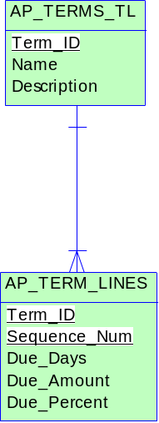

Luồng dữ liệu
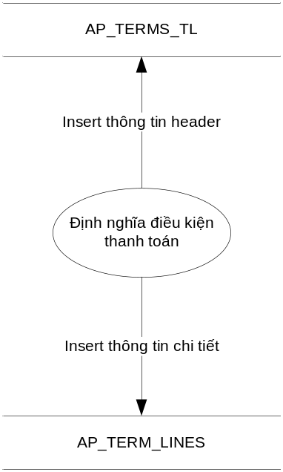

Định nghĩa tài khoản ngân hàng

Sơ đồ quan hệ thực thể

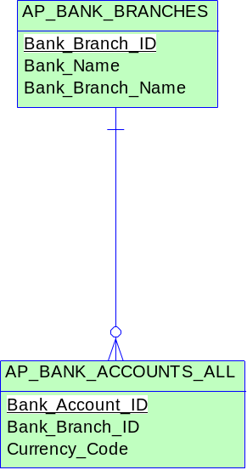

Sơ đồ luồng dữ liệu
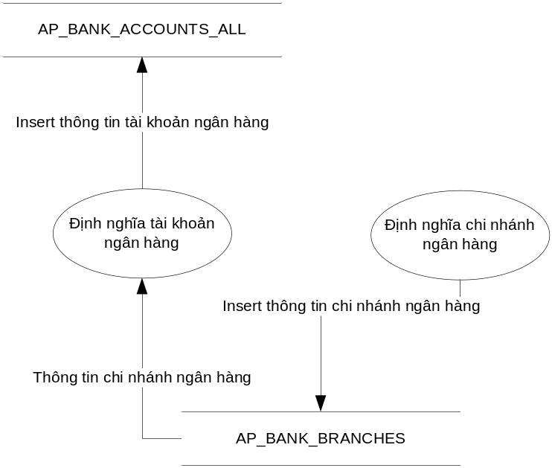

Lập Invoice (Standard, Credit Memo, Debit Memo, Prepayment…)

Sơ đồ quan hệ thực thể
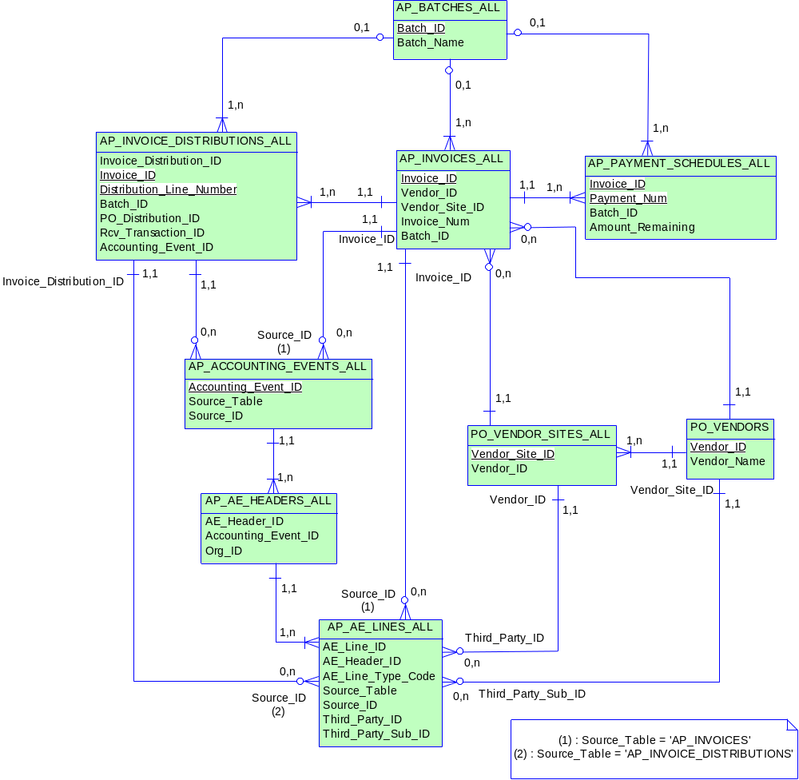

Luồng dữ liệu
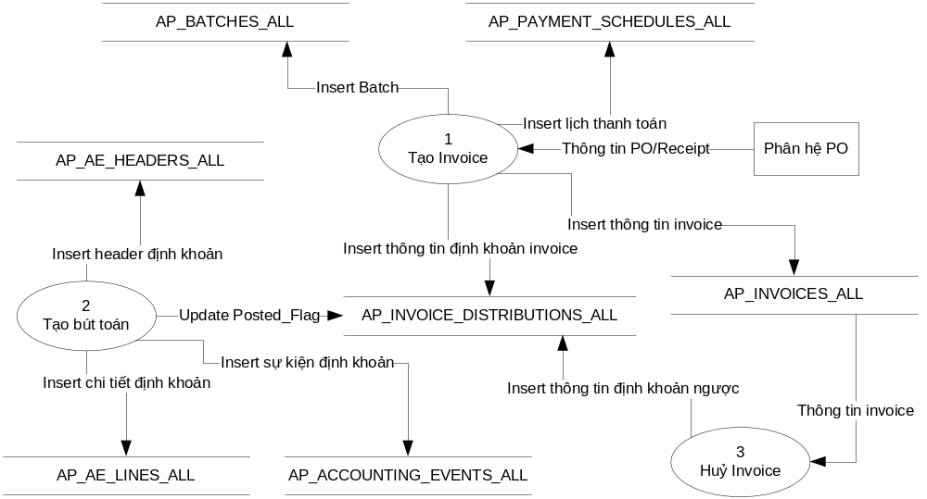
  - Process Tạo Invoice
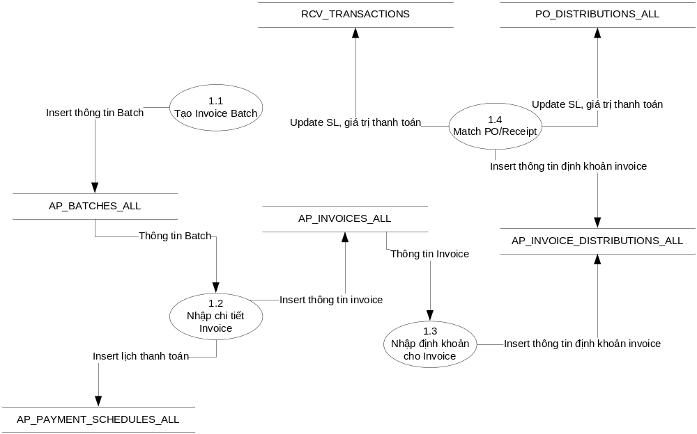

Lập Payment

Sơ đồ quan hệ thực thể
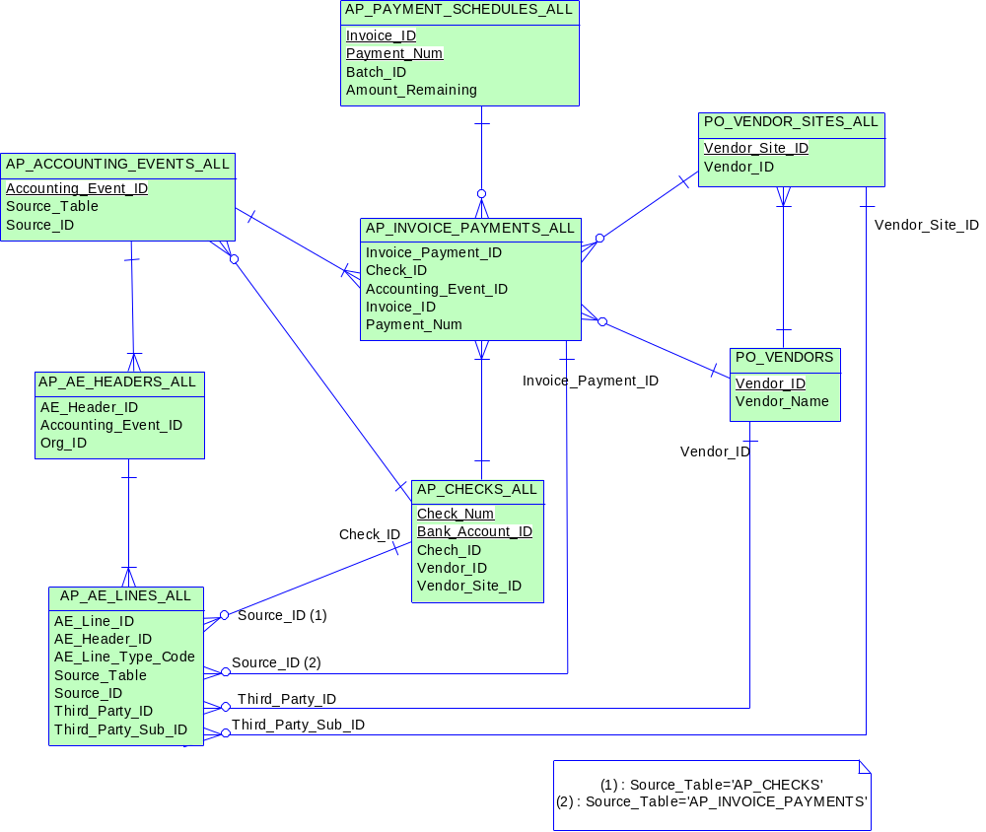

Luồng dữ liệu
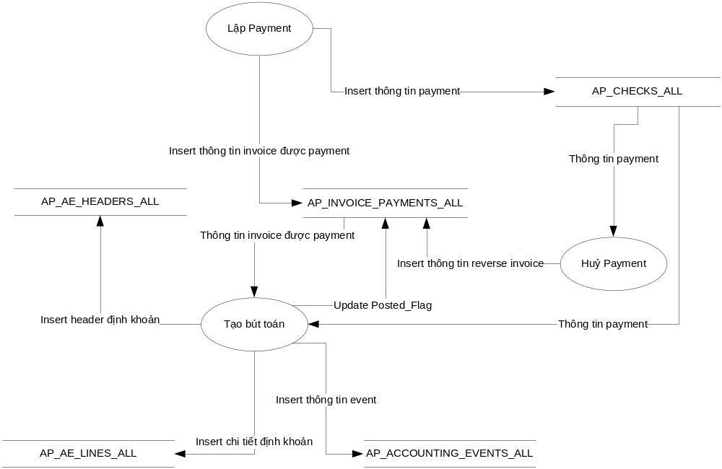

Mô tả interface

